自転車交通安全教育指導資料

～高等学校用～

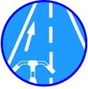

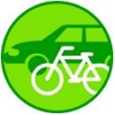
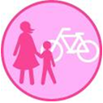



京都府教育委員会
京都府警察本部交通企画課

目 次

《高校１年生》
『１ 交通ルール遵守の重要性①』
◎ 自転車事故統計
◎ 事故事例研究
①『無灯火運転、携帯電話使用事故事例』
②『傘差し運転、一時不停止運転事故事例』
③『飛び出し事故事例』
◎ 日常の自転車走行との比較
『１ 交通ルール遵守の重要性②』
◎ 交通事故発生時の対応方法
『１ 交通ルール遵守の重要性③』
◎ 交通事故の責任①
『１ 交通ルール遵守の重要性④』
◎ 交通事故の責任②『民事、刑事判例』

《高校2年生》
『２ 危険予測と回避①』
◎ 通学路に潜む危険予測と回避
①『駐車車両追い越し事例』
②『信号機のない交差点事例』
③『信号機のある交差点事例』
④『並進事例』
◎ 通学路にある危険箇所の把握
『２ 危険予測と回避②』
◎ 道路状況（通行方法）に応じた危険予測と回避
①『傘差し運転と一時不停止事例』
②『ハンドルに荷物をかけながら歩道通行した事例』
③『携帯電話を使用しながらの無灯火運転の事例』
『２ 危険予測と回避③』
◎ 行動特性の理解
◎ 相手の立場を考えた行動

《高校３年生》
『３ 自転車の安全利用①』
◎ 交通ルールの再確認①『自転車の点検』
『３ 自転車の安全利用②』
◎ 交通ルールの再確認②『車道・路側帯・歩道の通行方法』
『３ 自転車の安全利用③』
◎ 交通ルールの再確認③『交差点の通行方法』
『３ 自転車の安全利用④』
◎ 交通ルールの再確認④『道路の横断方法』
『３ 自転車の安全利用⑤』
◎ 交通ルールの再確認⑤『夜間・雨天時の通行方法』
◎ 夜間の視認性
『３ 自転車の安全利用⑥』
◎ 降雪、積雪、凍結時における自転車走行中の危険と安全な乗り方
『３ 自転車の安全利用⑦』
◎ 危険な乗り方と交通違反
◎ 違反行為の迷惑性

【参考資料】 イラスト等資料
『１ 交通ルール遵守の重要性①』
◎ 自転車事故統計
◎ 事故事例研究①『無灯火運転、携帯電話使用事故事例』
②『傘差し運転、一時不停止運転事故事例』
③『飛び出し事故事例』
◎ 日常の自転車走行との比較
高校１年生
ねらい | 自転車の交通違反が原因の交通事故が多いことを理解し、事故の原因究明をして、交通ルールを守ることの重要性を認識する。
チェック  ポイント | 交通事故の原因を把握し、交通ルールを守る重要性が理解できたか。
指導内容 |  | 学習内容 | 指導上の留意点
◎ 自転車事故統計  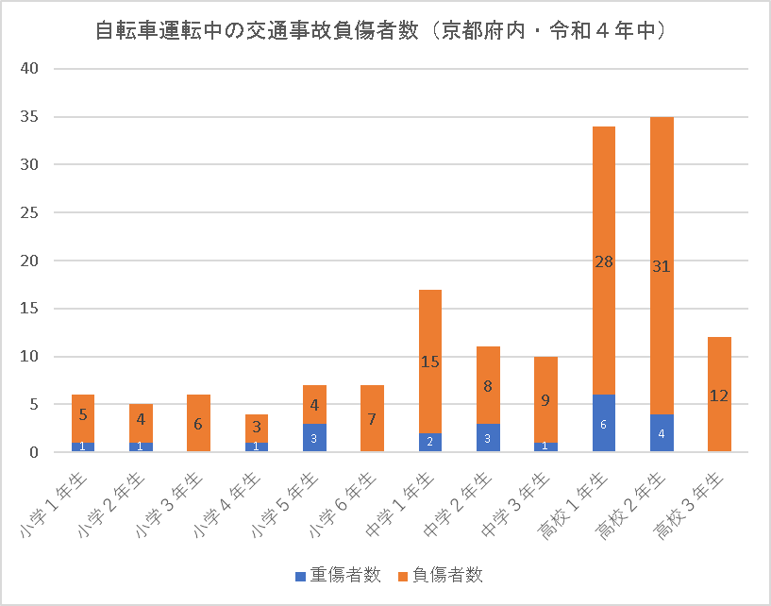  ◎ 事故事例研究  《事例①》  『無灯火運転、  携帯電話使用事故事例』  《事例②》  『傘差し運転、  一時不停止運転事故事例』  《事例③》  『飛び出し事故  事例』  ◎ 日常の自転車  運転との比較 |  | ○ 自転車事故による負傷者数が、高校生に著しく増加することを、統計グラフから読み取る。（グラフ資料①参照）  《グラフ資料①》（随時更新）  「交通統計 京都府警察本部」より  ○ 事故事例を挙げて各事故の原因を話しあう。  《事例①》  ☆ 夜間、ライトを点灯せずに、携帯電話でメールを打ちながら自転車に乗用中、前方の歩行者と衝突してしまった。  ◆ 原因  ・ 夜間、自転車を運転中、ライトを点灯せずに通行していたことにより、歩行者の発見が遅れた。  ・ 歩行者も暗闇の中、ライトを点灯せずに走ってきた自転車の発見が遅れて避けきれなかった。  ・ 携帯電話でメールを打ちながらの運転が原因で、前方不注意になり、歩行者の発見が遅れた。  ・ 片手運転は、ハンドル操作が不安定になり、また、片手でブレーキを操作すると、とっさの危険回避や停止が難しくなる。  ◇ 安全に乗るために  ・ 夜間に自転車に乗る時は、必ずライトを点灯し、進行方向の視界を確保するとともに、歩行者や車の運転者に自転車が走っていることを知らせる。  ・ ライトの点灯や反射器材（尾灯を含む。）の他に、反射材（反射シールや反射材付きタスキ等）を活用したり、白っぽい色等の目立つ色の服を着用し、歩行者や車の運転者に発見されやすいように工夫をする。  ・ 携帯電話を使用しながらの運転は、前方不注意になり、また、片手運転になって、ハンドル操作やブレーキ操作が正常にできなくなるので絶対にしない。  ○ 無灯火運転の禁止については、道路交通法第52条第１項に定められている。  ○ 反射器材（尾灯を含む。）の装着義務については、道路交通法第63条の９第２項に定められている。  ○ 携帯電話や、イヤホン又はヘッドホンを使用しながらの運転の禁止については、京都府自転車の安全な利用の促進に関する条例第３条第１項第２号に定められている。  《事例②》  ☆ 雨の日に傘差し運転で  通行中、交差点の右方か  ら来た自転車と衝突。相  手の自転車は雨合羽を着  用していた。  ◆ 原因  ・ 傘差し運転の自転  車は交差点通行時、  一時停止せず安全確  認を怠った。  ・ 傘差し運転は、傘  が原因で視界が遮ら  れ、前方確認が不十分になる。  ・ 片手運転は、ハンドル操作が不安定になり、また、片手でブレーキを操作すると、とっさの危険回避や停止が難しくなる。  ・ 雨合羽着用の自転車は止まれの標識がなくても徐行運転する必要があった。  ◇ 安全に乗るために  ・ 傘を差して運転せずに、雨合羽を着用する。  ・ 雨天時は、路面が濡れているので普段よりも止まりにくく、スリップ等の危険があるので、スピードを落として通行する。  ・ 交差点を通行する時は、「もしかして車が来ているかもしれない。」と危険を予測しながら運転し、必ず停止線の手前で一時停止し、前後左右の安全確認をしてから通行する。  ・ 信号機のない交差点を通行する時は、一時停止の標識・標示がある場所や、ない場所でも交差点の手前で一時停止をして、確実に前後左右の安全確認をしてから通行する。  また、信号機のある交差点を通行する場合でも、通行する前に前後左右の安全を確認してから、信号に従って通行する。  ○ 一時停止（道路交通法第43条）違反  ○ 傘差し運転の禁止は、道路交通法第71条第６号、京都府道路交通規則第12条第９号で定められている。  ○ 器具に傘を固定して運転するのは、道路交通法第55条第２項（乗車又は積載の方法）や道路交通法第57条第２項（乗車又は積載の制限等）の交通違反になる場合がある。  《事例③》  ☆ 近くに横断歩道と自転車横  断帯があるにもかかわらず、  早く横断したいために、駐車  車両の前方から横断しようと  して、右側から来た車と衝突  した。  ◆ 原因  ・ 横断歩道、自転車横断  帯でないところを横断し  た。  ・ 駐車車両の陰から飛び出した。  ・ 横断前に前後左右の安全確認をしなかった。  ・ 「焦り」から、周囲の安全確認が疎かになってしまい、交通ルールを守らなかった。  ◇ 安全に乗るために  ・ 横断する場所の近くに自転車横断帯があれば、必ず通る。  もし、付近に自転車横断帯がなく、横断歩道を横断する場合は、横断中の歩行者がいない等、歩行者の通行を妨げるおそれのない場合を除き、自転車に乗ったまま横断してはいけない。  ・ 道路を横断する時は、横断前に必ず前後左右の安全確認をする。  ・ 道路を横断しようとする付近に、横断歩道も自転車横断帯もない場合は、左右の安全を確認できる場所から、十分に前後左右の安全を確認して、道路に直角に（最短距離で）横断する。  ○ 自転車横断帯の利用については、道路交通法第63条の６に規定されている。  ○ 交差点での自転車横断帯の利用については、道路交通法第63条の７第１項に規定されている。  ○ 自分たちのヒヤリハット体験について話し合う。 | ○ 自転車事故が身近な危険であることを認識させる。  ○「京都府児童生徒の健康と体力の現状」を活用するようにする。  ○ 交通ルール違反が、事故原因になることを理解させ、交通ルールを守る事の重要性を再認識させる。  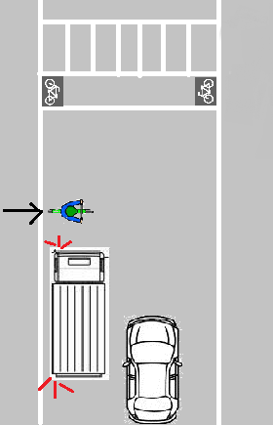  ○ 原因や安全な乗り方についても合わせて発表させる。

『１ 交通ルール遵守の重要性②』
◎ 交通事故発生時の対応方法
高校１年生
ねらい | 交通事故にあった時、または目撃した時の現場での行動について理解する。
チェック  ポイント | 交通事故発生時の対応について理解できたか。
指導内容 |  | 学習内容 | 指導上の留意点
◎ 交通事故発生  時の対応方法 |  | ○ 交通事故にあった時の措置  要領について理解する。  ・ 外見上ケガがない等、当初大丈夫と思っていても、後から負傷していることが分かるケースもあることから、必要に応じ医師の診察を受ける。  特に頭を打った時は、重大な後遺症を残すこともあるので、必ず医師の診察を受ける。  ・ 交通事故を起こせば、警察に届ける義務が生じるので、その場で必ず警察に連絡する。たとえ、相手が「警察は呼ばなくていい」と言っても、必ず連絡する。  また、自転車同士の事故や歩行者との事故も交通事故になるので届け出る。  ・ １人で対処できない場合は、近くの人に協力を求め救急や警察への連絡をしてもらう。  ・ 保護者や学校にも連絡する。  ・ 負傷者がいれば、救急車を要請し、自分でできる応急手当を行う。（ＡＥＤによる心肺蘇生も含む）  ・ その他の車両等による二次事故を防ぐため、可能な限り、近くの歩道や安全な場所に移動する。  ・ 相手の連絡先（名前・電話番号・住所等）を聞き、相手が車両の場合はナンバーもメモしておく。  ☆ 交通事故が発生した時は、道路交通法第72条第１項に「救護措置義務」と「報告義務」が規定されている。  交通事故が発生した場合  ・ 運転者は、直ちに運転を停止して、負傷者を救護し、道路における危険を防止しなければならない。  ・ 警察官に事故報告をしなければならない。  これらの義務を果たさずに、現場からそのまま立ち去る(逃げる)と、「救護義務」違反は、１年以下の懲役又は10万円以下の罰金に、「報告義務」違反は、３月以下の懲役又は５万円以下の罰金に処される。  ○ 事故現場を想定し、それぞれに役を決め、対応のシミュレーションをする。  ☆ 110番の際に伝えること  ・ 何があったか ・ 自分の名前と連絡先  ・ いつあったのか ・ ケガの有無・様子  ・ 場所（近くの目標物） ・ 負傷者の数  等  ☆ 119番の際に伝えること  ・ 救急（ケガ・病気等）か、消防（火事等）か  ・ どうしたのか  ・ 事故の場所はどこか（近くの目標物等）  ・ 自分の名前と連絡先は  ・ 負傷者の数、ケガの具合は  等 | ○ 班毎にシミュレーションさせる。

『１ 交通ルール遵守の重要性③』
◎ 交通事故の責任①
高校１年生
ねらい | 交通事故を起こすと、社会的責任が問われることを理解する。
チェック  ポイント | 交通事故を起こすと、社会的責任が問われることを理解できたか。
指導内容 |  | 学習内容 | 指導上の留意点
◎ 交通事故の責 任 ① |  | ○ 交通事故を起こす要因を発表する。  《要因》  ・ 交通ルールを守らない。  ・ 「焦り」や「悩み」､「慣 れ」等の心理的要素  等  《事故後》  ・ 民事上の責任  被害者に対し、場合によ っては数千万円もの損害賠 償責任を負うこともある。  ・ 刑事上の責任  事故の原因によっては、 刑法第211条第１項後段の「重過失致死傷罪」（５年以下の懲役若しくは禁固又は100万円以下の罰金）の刑事罰が問われ、家庭裁判所で審判を受ける場合もある。 | ○ 事故の要因を発表させることにより、交通ルールを守ることの大切さを理解させる。  ○ 心理的要素が原因で、前後左右の安全確認を怠ったり、普段では出さないようなスピードで走り、事故にあう危険があることも指導する。  ○ 交通事故の加害者となった場合の社会的責任について理解させる。  ○ たとえ未成年者でも、責任を 問われることを理解させる。  ○ 交通事故は、被害者、加害者のいずれになっても、家族や周囲の人に大きな悲しみと迷惑をかけてしまうことを理解させる。  ○ 民事・刑事責任の他に、被害 者に直接謝罪する、道義的責任 もあることを理解させる。

『１ 交通ルール遵守の重要性④』
◎ 交通事故の責任②『民事、刑事判例』
高校１年生
ねらい | 交通事故を起こすと、社会的責任が問われることを理解する。
チェック  ポイント | 交通事故を起こすと、社会的責任が問われることを理解できたか。
指導内容 |  | 学習内容 | 指導上の留意点
◎ 交通事故の責 任 ②  『民事、刑事判例』 |  | ○ 自転車の交通事故でも、民  事責任や刑事責任を問われ、  社会的責任を負うことの重大  さを理解する。  《民事責任判例》  ☆ 赤信号無視  自転車に乗った高校生が、交差点の横断歩道上を赤信号で走行し、オートバイと衝突した。  オートバイの運転者は、頭蓋内損傷により数日後に死亡した。  ・ 東京地裁：平成17年判決：賠償金4，032万円  ☆ 携帯電話の使用・無灯火  高校生が、携帯電話を操作しながら無灯火で走行中、前方を歩行中の歩行者と衝突した。  歩行者には、歩行が困難になるくらいの重度の後遺症が残った。  ・ 横浜地裁：平成17年判決：賠償金5，000万円  ☆ 交差点での安全不確認  自転車に乗った高校生が、歩道から交差点に進入し、通行中の他の自転車と衝突した。  相手は頭蓋骨骨折を負い、９日後に死亡した。  ・ さいたま地裁：平成14年判決：賠償金3，138万円  《刑事責任判例》  ☆ 自転車で走行中、信号無視をして交差点に進入し、横断歩道を横断中の歩行者をはねて死亡させた。  ・ 東京地裁：平成19年判決：禁固１年10ヶ月  ☆ 無灯火・右側通行していた自転車が、前から来た他の自転車と衝突し死亡させた。  ・ 福岡地裁：平成16年判決：禁固１年２ヶ月  執行猶予３年 | ○ 各種保険について  各保険会社には、自分がケガをした場合の傷害保険や、相手に対する賠償を補償する個人賠償責任保険等があり、傷害補償と賠償責任補償が付帯されているTSマークがあることにも触れる。  ○ TSマークとは、自転車安全整備士による点検・整備を受けた自転車に貼付されるマークであり、傷害補償と賠償責任補償付帯されている。  この保険の有効期限は、１年間のため、期限がくれば、改めて、点検、整備を受けることとなる。

『２ 危険予測と回避①』
◎ 通学路に潜む危険予測と回避
①『駐車車両追い越し事例』 ②『信号機のない交差点事例』
③『信号機のある交差点事例』 ④『並進事例』
高校２年生
ねらい | 通学路に潜む危険を予測し、回避の方法を知る。
チェック  ポイント | 身近な場面から危険を予測し、安全に通行する方法を理解できたか。
指導内容 |  | 学習内容 | 指導上の留意点
◎ 通学路に潜む 危険予測と回避  《場面①》  『駐車車両追い越し事例』  《場面②》  『信号機のない  交差点事例』  《場面③》  『信号機のある  交差点事例』  《場面④》  『並進事例』  ◎ 通学路にある 危険箇所の把握  《文部科学省配布資料》  ＤＶＤ「安全な通学を考える～被害者にもならない～」  ○ 「危険予測する力を付ける！」  場面  １ 歩道を走行中、前方の路地に…  ２ 坂道をおりてゆくと、前方にゴミ集積所が…  ３ 交差点では小学生が横断していて…  ４ 交差点を直進するが…  ５ 交差点を右折しようとして…  ６ 歩道を走行中、前方には小さな子と母親が…  ７ 前方の停車車両の横を通過しようとして…  ８ 歩道を走行中、駐車場に入る車が…  ９ タクシーの横を通る時…  10 交差点を直進するが…その２  11 直進中、前方にハザードランプをつけた車が…  12 前方の停車車両の横を通過しようとして…その２  13 前方の停車車両のブレーキランプが消えた…  14 交差点を直進中、前方のトラックが…  15 交差点を直進中、前方に数台の自転車が…  16 交差点を直進中、すぐ隣にはワゴン車が…  17 歩道を走行中、親子を避けて車道に…  18 交差点を直進中、対向車が止まってくれたので… |  | ○ 通学時によくある身近な場 面を例示し、どこに危険が潜んでいるか、どうすれば安全に通行できるか発表する。  《場面①》  ☆ 自転車で、車道の左側を通  行中、進路前方に駐車車両が  あったので避けるために駐車  車両の右側に出ようとした場  面  （危険予測）  ・ 駐車車両の横を通行する  時は、右側に出る前に後方  確認をしないと、後方から  来る車やバイクと衝突する  危険がある。  ・ 駐車車両のドアが突然開  き、開いたドアと衝突した  り、車から降車した人と衝  突する危険がある。  ・ 駐車車両の陰（前方）から歩行者や自転車等が、飛び出してくる危険がある。  （危険回避）  ・ 駐車車両の右側を通行する時は、後方確認をしっかりする。場合によっては、右側に出る前に一時停止して、車やバイクが来ていないか確認してから通行する。  ・ 車やバイクが接近していたら、無理に右側に出ることなく、車とバイクが通過するのを待って右側に出る。  ・ 駐車車両を追い越す時、「もしかすると、ドアが開くかもしれない。」「車の陰から人が飛び出してくるかもしれない。」と危険を予測し、駐車車両との間隔を十分に開けて通行する。  ・ 車道を通行すると、車等と接触する恐れがあり、事故をおこす危険がある等、やむを得ない場合は、安全を確保するため歩道通行できる。（道路交通法第63条の４第１項第３号）  《場面②》  ☆ 自転車で、見通しの悪  い交差点を通行する場面  （信号機なし、一時停止  の標識、停止線あり）  （危険予測）  ・ 見通しの悪い交差点  は、歩行者や自動車等  が来るのを確認しづら  く、すぐ近くに接近し  ているかもしれない。  （危険回避）  ・ 信号機のない交差点を通行する時は、停止線  手前で一時停止し、前後左右の安全確認をしてから通行する。  ・ 停止線で停止した時に、左右の見通しが十分でなく、安全確認ができない場合は、安全確認ができる位置までゆっくりと前に出て、前後左右の安全確認をしてから通行する。  ・ 停止線がない交差点でも、交差点に進入する手前で一時停止し、前後左右の安全確認をしてから通行する。  ○ 道路交通法第43条に、一時停止が規定されている。  （罰則：３月以下の懲役又は５万円以下の罰金）  《場面③》  ☆ 自転車で、交差点を直  進しようとしている場面  （危険予測）  ・ トラックが、急に左  折するかもしれない。  ・ 対向の右折車が、ト  ラックの陰から出てく  るかもしれない。  ・ トラックの側方を通  過して左折するバイク  がいるかもしれない。  （危険回避）  ・ 車は曲がる時、後輪  が前輪よりも内側を通  る「内輪差」があり、  大きいほどその差が大  きくなる。  また、車には「死角」という運転者から見えない範囲があり、この範囲に入るとミラーにも写らないため、車の運転者は、自転車に気付くことなく曲がる危険がある。  そこで、左折する車がある時は、無理に横を通行せず、死角に入らないようにする。  ・ 信号が青色であっても、前後左右の安全を確認してから横断し、車が曲がってくるのが見えたら、車の動きに注意して無理な横断はしない。  対向右折車の運転者からは、トラックの陰になっていて、自転車の存在に気付いていない危険があるので「車は気付いているだろう、止まってくれるだろう。」等の思い込みは絶対にしない。  ・ 交差点を横断する時は、たとえ青信号であっても、横断前に前後左右の安全確認をしてから横断する。  ○ 自転車横断帯がある交差点の場合は、自転車横断帯を必ず通行する。（道路交通法第63条の７に規定）  《場面④》  ☆ 自転車で通学途中、友達数人で道路に広がって通行している場面  （危険予測）  ・ 並進すると、往き来する車の通行の妨害になり、無理な追い越しを誘発する危険がある。  ・ 道路に広がることで、歩行者等の通行の妨害になり、接触事故の危険がある。  ・ 友達との話に夢中で、周囲への注意が散漫になり、歩行者や車、障害物の発見が遅れ、事故につながる危険がある。  （危険回避）  ・ 道路に広がらず、通行する場合は１列になって通行する。  （車道を通行する場合は、左側端に寄って１列で通行する。）  ・ 「並進可」の標識がある場所では、普通自転車は２台まで並進することができる。  ・ 歩道に普通自転車通行指定部分がある場合は、その部分を通行し、指定部分がない場合は、車道寄りの部分を１列になって通行する。  ・ 自転車に乗っている時は、運転に集中し安全確認を確実に行う。  ○ 自転車の「並進」禁止は、道路交通法第19条に規定（罰則：２万円以下の罰金又は科料）されているが、道路交通法第63条の５に、普通自転車の並進可の標識等により並進できるとされている場合は、普通自転車は２台まで並進できると規定されている。  ○ 通学路でのヒヤリハット体験が多い箇所を発表する。  危険箇所を把握し、どこに気をつけて通学すれば良いか、発表する。  ○ ＤＶＤを活用して、危険を予測し、対応について話し合う。 | ○ 「歩行者・自転車専用」の標示がある信号機の場合は、その信号機に従って通行する。  ○ 信号の意味は、『３自転車の安全利用③』を参照  ○ 並進可の標識  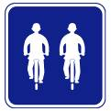  ○ 歩道の通行方法については、「３自転車の安全利用②」参照  ○ 危険箇所を把握し、自分たちが気をつけなければいけない場所を意識させる。

『２ 危険予測と回避②』
◎ 道路状況（通行方法）に応じた危険予測と回避
①『傘差し運転と一時不停止事例』
②『ハンドルに荷物をかけながら歩道通行した事例』
③『携帯電話を使用しながらの無灯火運転の事例』
高校２年生
ねらい | 様々な交通場面から危険を予測するとともに、事故を未然に防ごうとする意識を身に付ける。
チェック  ポイント | 様々な危険を予測し、危険を回避する方法が理解できたか。
指導内容 |  | 学習内容 | 指導上の留意点
◎ 道路状況（通  行方法）に応じ  た危険予測と回避  《場面①》  『傘差し運転と  一時不停止事例』  《場面②》  『ハンドルに荷  物をかけながら歩道通行した事例』  《場面③》  『携帯電話を使  用しながらの無灯火運転の事例』 |  | ○ 交通場面を例示し、危険を予測したり、安全に通行する方法について話し合う。  《場面①》  ☆ 雨の日に、傘差し運転で走っていると、見通しの悪い交差点に差しかかったものの、停止することなく交差点に進入した。  （危険予測）  ・ 傘差し運転すると、片手運転になりバランスが悪く、ブレーキが片方しか掛けられないので危険である。また、傘で前方の視界が遮られて安全確認が不十分になってしまい、歩行者や車等と衝突するおそれがある。  ・ 交差点では、左右から車や歩行者、他の自転車が来ているかもしれない。  （危険回避）  ・ 見通しの悪い交差点に進入する場合は、停止線の手前で一時停止し、前後左右の安全確認をしてから通行する。  たとえ、停止線がなくても、交差点の手前で一時停止し、左右の状況が確認できる位置までゆっくり進み、前後左右の安全を確認してから通行する。  ・ 雨天時は雨合羽を着る。また、雨天のためブレーキが効きにくいので、普段よりもスピードを落として通行する。  ・ 雨天時は、視界が悪くなるので白っぽい色等の目立つ色の雨合羽を着て自転車に乗る。  ○ 一時停止は、道路交通法第43条に規定されている。  （罰則：３月以下の懲役又は５万円以下の罰金）  ○ 傘差し運転の禁止は、道路交通法第71条第６号（罰則：５万円以下の罰金）により、京都府道路交通規則第12条第９号が定めている。  《場面②》  ☆ 寝坊してしまったA君は、自転車に乗って、急いで家を出た。その際、自転車のハンドルにクラブ活動の道具を掛け、カゴにも目一杯、荷物を積んだ。  歩道には歩行者がたくさんいたが、歩行者の合間を縫うようにして自転車で走った。  （危険予測）  ・ 荷物をハンドルに掛けたり、カゴに積み過ぎると、ハンドル操作が不安定になり、歩行者と接触したり、カバンの肩紐等がひっかかったりして転倒する等の危険がある。  ・ 「焦り」から周囲への注意力が散漫になってしまい、安全確認等が疎かになってしまう。  ・ 歩行者がたくさんいる歩道を猛スピードで疾走すると、すぐに止まれず、歩行者と衝突する危険がある。  （危険回避）  ・ ハンドル操作が不安定になるので、ハンドルに荷物を掛けたり、前カゴに重い荷物を積まない。  ・ 時間に余裕を持って、行動する。  ・ 歩道通行可の歩道でも歩行者優先であり、歩行者の通行を妨げるおそれがある場合は、一時停止する。  ・ 歩道を通行する時は、スピードを出し過ぎず安全に止まれるスピードで車道寄りを通行する。  また、スピードを出すと、周囲の確認や安全に止まることが難しくなり、歩行者と衝突する危険性もあることから、スピードは出し過ぎない。  ○ 積載方法や制限については、道路交通法第57条第２項（罰則：２万円以下の罰金又は科料）、京都府道路交通規則第９条（軽車両の積載重量等の制限）にそれぞれ規定されている。  ○ 自転車の歩道通行については、道路交通法第63条の４に規定されている。  《場面③》  ☆ 夜間、ライトを点灯させず、携帯電話でメールを打ちながら自転車に乗っている場面  （危険予測）  ・ ライトを点灯せずに通行すると、歩行者の発見が遅れ衝突したり、車の運転者から発見されにくくなって、事故を起こす危険がある。  ・ 携帯電話のメールを打ちながら自転車を運転すると、注意力が散漫になり、歩行者や障害物の発見が遅れ衝突する危険がある。  （危険回避）  ・ 夜間は、必ずライトを点灯する。  ・ 夜間は、車の運転者や歩行者に発見されやすいように、白っぽい色等の目立つ色の服を着用する。  ・ 反射シールや反射材付きの靴やチョッキ、たすき等を活用する。  ・ 携帯電話を使用しながらの運転は、前方不注意になり、また、片手運転になって、ハンドル操作やブレーキ操作が正常に操作できなくなるので絶対にしない。  ○ 夜間、ライトを点灯せずに通行すると、道路交通法第52条第１項違反になる。（罰則：５万円以下の罰金）  ○ 京都府自転車の安全な利用の促進に関する条例第３条第１項第２号で携帯電話や、イヤホン又はヘッドホンを使用しながらの運転が禁止されている。 | ○ 荷物を荷台に載せる時は、ロープやゴムバンド等でしっかりと固定するよう指導する。  ○ いつでも時間に「ゆとり」を持った運転を、心掛けるよう指導する。  ○ 歩道の通行方法については、『３自転車の安全利用②』参照

『２ 危険予測と回避③』
◎ 行動特性の理解
◎ 相手の立場を考えた行動
高校２年生
ねらい | 思いやりを持った安全な乗り方について理解する。
チェック  ポイント | 思いやりを持った自転車運転について理解できたか。  自分勝手な行為が､周囲に迷惑を掛けることを理解できたか。
指導内容 |  | 学習内容 | 指導上の留意点
◎ 行動の特性理 解  ◎ 相手の立場を 考えた行動 |  | ○ 子どもや高齢者の行動特性を知る。  《子どもの行動特性》  ・ 子供は、交通に対する知識や判断力が不十分なことから、道路に急に飛び出したり、思いもよらぬ行動をとることがある。  ・ 大人に比べて視野が狭く、周りが見えていない場合がある。  《高齢者の行動特性》  ・ 身体能力が低下しているため、とっさの危険回避に対する反応が遅くなる。  ・ 聴力が低下し、周囲の音に気付いていない場合もある。  《安全に通行するために》  子供や高齢者の近くを自転車で走る時は、十分な  間隔をとって徐行するか、自転車から降りて押して  通行する。  ○ 高齢者擬似体験グッズや松葉杖、目隠し、車いす等を活用し、歩行中の交通弱者（幼児、高齢者、けが人、障害者等）の立場を擬似体験させて、その感想を発表する。  ○ 障害のある人々に配慮した自転車走行について話し合う。 | ○ 障害の特性に重点をおくのではなく、相手の立場を利用した行動について考えさせる  ○ 体験を通じて、相手の立場を理解した行動を身に付けさせ、実践させる。  《安全に通行するために》  ・ 目の不自由な人は、見て危険を感じることができないので、そばを通る際は、自転車からおりて通行するようにする。  - 耳の不自由な人かどうかは、外見ではわからないということを理解しておく必要がある。  - 車イス、松葉杖を使用している人は危険を予測しても素早く回避することができないことを理解する。

『３ 自転車の安全利用①』
◎ 交通ルールの再確認①『自転車の点検』
高校３年生
ねらい | 自転車に乗る前の点検の重要性を理解する。
チェック  ポイント | 自転車に乗る前の点検の重要性を理解できたか。
指導内容 |  | 学習内容 | 指導上の留意点
◎ 交通ルールの  再確認 ①  『自転車の点検』 |  | ○ 自転車の整備のポイントを知る。  《点検ポイント》  ① ハンドルは、真っ直ぐ付いているか、ぐらつかないか。  ② ペダルの歪みがないか、ぐらつかないか。  ③ チェーンは、緩みすぎていないか。  ④ 変速機がある場合は、正常に作動するか。  ⑤ ブレーキは、前後輪共によく効くか。  ⑥ 警音機（ベル等）は、よく鳴るか。  ⑦ ライトは、点灯するか。  ⑧ 反射器材（尾灯を含む。）は、付いているか。また、汚れ等で見えにくくなっていないか。  ⑨ タイヤには、十分空気が入っているか。すり減っていないか。  ※ 点検ポイントの覚え方  『ブタ と シャベル』  ブ＝ブレーキ  タ＝タイヤ  と＝灯火（ライト）  シャ＝車体（チェーン、反射器材（尾灯を含む。）、ハンドル等）  ベル＝警音器    ○ 以下の部品が故障したまま乗っていると、交通違反になる。  ・ ブレーキ不良自転車の運転禁止  道路交通法第63条の９第１項違反  罰則：５万円以下の罰金  ・ ライト点灯義務（無灯火運転）  道路交通法第52条第１項違反  罰則 ５万円以下の罰金  ・ 反射器材（尾灯を付けている場合を除く。）  道路交通法第63条の９第２項違反  罰則 ５万円以下の罰金  ・ 警音器（ベル等）がついていない、鳴らない。  道路交通法第71条第６号及び京都府道路交通規則第12条第11号違反  罰則 ５万円以下の罰金 | ○ 故障が見つかり、自分で修理 できない場合は、自転車販売店等に速やかに修理に出すよう指導する。  。

『３ 自転車の安全利用②』
◎ 交通ルールの再確認 ②『車道・路側帯・歩道の通行方法』
高校３年生
ねらい | 自転車の通行方法を再確認し、交通ル－ル遵守の大切さについて理解を深める。
チェック  ポイント | 安全確保のためには、交通ルール遵守が重要であることを再確認できたか。
指導内容 |  | 学習内容 | 指導上の留意点
◎ 交通ルールの 再確認 ②  『車道・路側帯・歩道の通行方法』 |  | ○ 自転車に関する交通ルールを理解し、安全な走行の仕方を知る。  ☆ 車道の通行方法  《車道を通行する時》  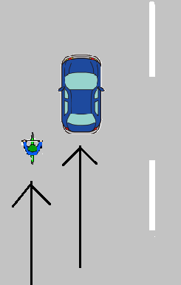  ・ 車道では左側端に寄って  通行する。右側通行すると、  交通違反であることを理解する。  ※ 右側通行  道路交通法第17条第４項及び道路交通法第18条第１項違反  罰則 ３月以下の懲役又は５万円以下の罰金  ☆ 路側帯の通行方法  ● 白色の１本線の路側帯  歩行者と自転車が通行  可能。ただし、歩行者の  通行を妨げてはならない。  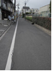  ● 白色の点線と１本線の  路側帯  歩行者と自転車が通行  可能。ただし、歩行者の  通行を妨げてはならない。  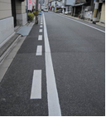  ● 白色の二本線の路側帯  （歩行者専用の路側帯）  自転車は、この路側帯  内を通行してはならない。  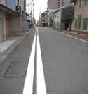  ○ 下記の標識標示があり、普通自転車専用通行帯が設けられている車道では、普通自転車は、その専用通行帯を通行しなければならない。  《普通自転車専用通行帯》  道路標識 道路標示  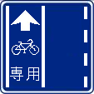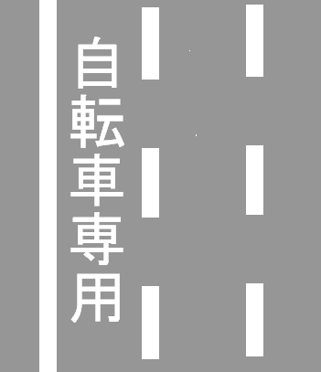  この部分  《通行方法》  ・ 進行方向に向かって左側の普通自転車専用通行帯を通行する。  ・ 普通自転車通行帯内の通行は一方向のみ（自動車と同一方向）  ※ 普通自転車とは、車体の大きさ、構造が次の基準を満たす二輪又は三輪の自転車で、他の車両をけん引していないもの(道路交通法第63条の３及び道交法規則第９条の２)。  ・ 長さ190㎝以内及び幅60㎝以内  ・ 側車を付けていない（補助輪は除く。）。  ・ 運転者席以外の乗車装置がない（幼児用座席は除く。）。  ・ ブレーキが走行中容易に操作できる位置にある。  ・ 歩行者に危害を及ぼすおそれがある鋭利な突出物  がない。  ○ 普通自転車は、車道の部分に縁石線や柵に類する工作物によって区画された車道の部分（自転車道）が設けられている道路では、その部分（自転車道）を通行しなければならない。(道路交通法第63条の３)  「自転車道」  《通行方法》  ・ 自転車道は、両方向通行可能  ・ 自転車道の中は、その自転車道の中央から左側の部分を通行しなければならない。  ・ 片方にしかない時も下図のように通行する。  ☆ 歩道の通行方法  ・ 歩道を通行する時は、車道寄りの部分を徐行する。  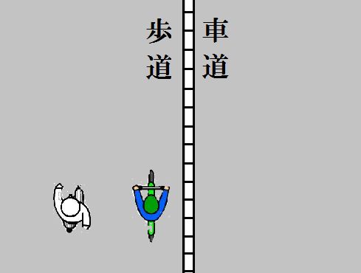  ・ 自転車の絵の標示と白線等により、普通自転車の通行すべき部分として指定された部分がある場合  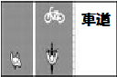  ・ 歩道内のこの部分（普通自転車通行部分）を徐行する。ただし、歩行者がいない場合は、安全なスピードで通行することができる。  ・ 自転車のマークの標示のみで、白線等がない場合は、普通自転車通行可の道路標示であり、普通自転車は、歩道の車道寄りの部分を徐行する。  ☆ 歩道通行時の注意点  ○ 歩行者がいる時の通行方法  ・ 歩行者優先なので、歩行者がいる場合は衝突しないように、いつでも止まれるスピードで通行する。  ・ 歩行者の通行を妨げそうな場合は、一時停止し歩行者が多い時は、降りて押して行く。  ○ 歩道から車道に出る時に注意すべきところ  ・ 後ろから来る車等がないか、安全確認をする。  ・ 車道に出た時に、右側通行にならないようにする。  ・ 車道と歩道の頻繁な出入りはやめる。  ○ 歩道通行時の自転車同士の行き違う方法  歩道で他の自転車と行き違う時は、スピードを落としながら安全な間隔を保ち、歩行者に十分注意して、対向する自転車を右に見ながら避けるように通行する。 | ○ 路側帯を通行する際も、歩行 者優先であるため、歩行者の通 行を妨げるおそれがある場合は 一時停止、又は降車することを 指導する。  ○ 路側帯  車両の駐停車可能  ○ 駐停車禁止路側帯  車両の駐停車禁止  ○ 歩行者用路側帯  車両の駐停車禁止  ○ 自転車の通行場所は、車道が原則  歩道は例外であるが、歩道に普通自転車通行可の標識、標示がある時や、工事や駐車車両のために、車道を通行すると車等と接触する恐れがあり、事故をおこす危険がある等、やむを得ない場合は、安全を確保するため歩道通行できる。（道路交通法第63条の４第１項）  ☆ 普通自転車通行可の標識  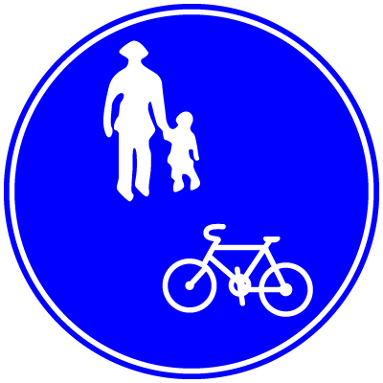  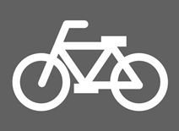  ☆ 普通自転車歩道通行可の標示

『３ 自転車の安全利用③』
◎ 交通ルールの再確認③『交差点の通行方法』
高校３年生
ねらい | 自転車乗用時の交差点における遵守事項について理解を深めるとともに、交通ル－ルを守る大切さを理解する。
チェック  ポイント | 交差点の通行方法を理解できたか。
指導内容 |  | 学習内容 | 指導上の留意点
◎ 交通ルールの 再確認 ③  『交差点の通行方法』 |  | ○ 交差点における自転車の交通ルールを復習する。  ☆ 信号機のある交差点の通行方法  ● 信号の意味  《青色灯火》  自転車は直進をし、又は左折することができる。  普通自転車は、横断歩道において直進し、又は左折することができる。  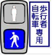  自転車は直進をし、又は左折することができる。  《赤色灯火》  自転車は、停止位置を越えて進行してはならない。  交差点で、すでに左折している車両等は、そのまま進行できる。  横断歩道を進行しようとする普通自転車は、道路の横断を始めてはならない。  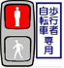  自転車は、横断を始め、又は停止位置を越えて進行してはならない。  すでに、交差点で左折している自転車は、そのまま進行できる。  《黄色又は、青色灯火の点滅》  自転車は、停止位置を越えて進行してはならない。ただし、黄色に変わった時に、停止位置に近づいて、安全に停止することができない場合はそのまま進行することができる。  横断歩道を進行しようとする普通自転車は、横断を始めてはならない。  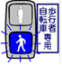  自転車は、横断を始めてはならない。ただし、点滅に変わった時に、停止位置に近づいて安全に停止することができない時は、そのまま進行できる。  ● 右折の方法  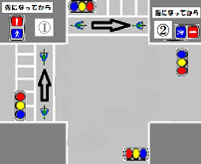  右折する時は、青信号で交差点の向こう側まで真っ直ぐ進行し、①地点で止まって右に向きを変え、前方の信号機が青色になってから②地点に進行する。（上図参照）  ☆ 信号機のない交差点の通行方法  ・ 一時停止の標識や停止線がある場所では、その手前で一時停止し、前後左右の安全確認後、通行する。  ・ 一時停止の標識や停止線がない場合でも、いきなり飛び出さず、交差点の手前で一時停止をして前後左右の安全確認後、通行する。  見通しの悪い場合は、交差点の手前で一時停止し、前後左右の安全確認後、ゆっくりと前に出て、安全ならば通行する。  ● 右折の方法  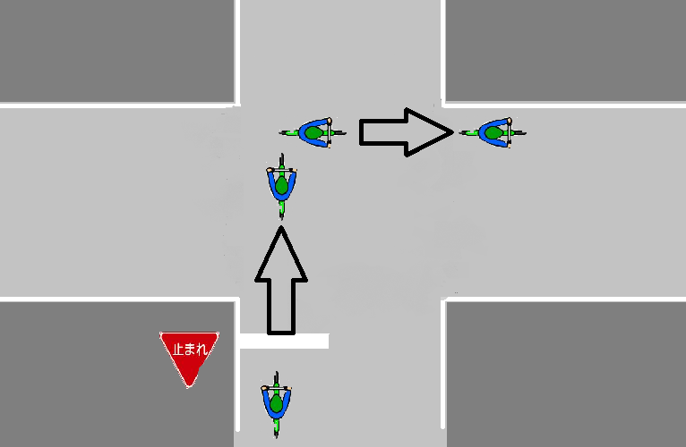  右折する時は、交差点の手前（一時停止の標識や停止線がある場合は停止線の手前）で一時停止し、前後左右の安全を確認してから、できるだけ道路の左側端に寄って交差点の向こう側まで真っ直ぐ進行し、さらに前後左右の安全確認後、安全ならば右に大きく曲がる。  ● 左折の方法  左折する時は、後方確認  後、スピードを落として、  できるだけ道路の左側端に  寄って、横断中の歩行者の  通行を妨げないように曲が  る。 | ○ 左記のように、「歩行者・自転車専用」の標示がある場合は、自転車はその信号機に従わなければならない。  （道路交通法施行令第２条第４項、第５項）  ○ 赤色灯火の点滅の時は、停止位置で一時停止して、安全確認をした後に進行できる。  ○ 黄色灯火の点滅の時は、他の交通に注意して進行できる。  ○ 交差点に自転車横断帯がある場合は、自転車横断帯を通行しなければならない。  （道路交通法第63条の７第１項）  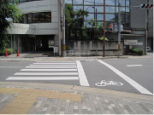  自転車横断帯  ○ 道路交通法第43条に、一時停止が規定されている。  罰則３月以下の懲役又は５万円以下の罰金  ○ 道路交通法第53条第１項に、合図についての規定があり、その方法については、道路交通法施行令第21条に定められている。  《左折時》  右腕を車体の右側の外に出して、ひじを垂直に上に曲げること。  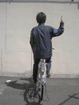  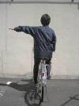  《右折時》  右腕を車体の右側の外に出して水平に伸ばすこと。  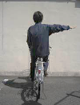  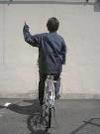  《徐行し、又は停止する時》  右腕を車体の外に出して斜め下に伸ばすこと。  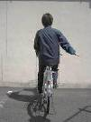  《後退する時》  右腕を車体の外に出して斜め下に伸ばし、かつ、手のひらを後ろに向けて、その腕を前後に動かすこと。  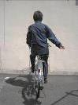  ○ 急な進路変更は大変危険なので、安全確認を確実にしてから進路変更するよう指導する。

『３ 自転車の安全利用④』
◎ 交通ルールの再確認④『道路の横断方法』
高校３年生
ねらい | 道路の横断方法の理解を深める
チェック  ポイント | 道路を横断する際の遵守事項を理解できたか。
指導内容 |  | 学習内容 | 指導上の留意点
◎ 交通ルールの 再確認④  『道路の横断方法』 |  | ○ 自転車の交通ルールを復習 する。  ☆ 横断方法  ・ 道路を横断する時、近く  に自転車横断帯があれば、その自転車横断帯を通行しなければならない。（道路交通法第63条の６）  ・ 横断歩道は、歩行者が横断するための場所なので、歩行者がいない等、歩行者の通行を妨げるおそれのない時だけ、自転車に乗って横断歩道を通行することができる。  この時、歩行者用信号機に従って通行する。  しかし、歩行者がいる場合は、自転車から降りて、歩行者の通行を妨げないように自転車を押して横断する。  ・ 近くに横断歩道や自転 車横断帯がない場所は、左右の状況が確認できる場所で安全を確認し、道路を直角に（最短距離で）横断する。 | ○ 道路を横断する時、走行してくる車のスピードや距離の感じ方は、目で見るよりも実際は速かったり、近かったりすることがあるので、道路を横断する時は確実に安全確認をして、十分な余裕を持って横断するよう指導する。

『３ 自転車の安全利用⑤』
◎ 交通ルールの再確認⑤『夜間・雨天時の通行方法』
◎ 夜間の視認性
高校３年生
ねらい | 夜間・雨天時の通行方法を再確認し、交通ル－ル遵守の大切さについて理解を深める。
チェック  ポイント | 夜間・雨天時の通行方法を理解できたか。
指導内容 |  | 学習内容 | 指導上の留意点
◎ 交通ルールの 再確認 ⑤  『夜間・雨天時の通行方法』  ◎ 夜間の視認性 |  | ○ 自転車の交通ルールを復習する。  《夜間の通行方法》  ・ 夜間は、必ずライトを点灯させる。  ・ ライトは、自分の進行方向を照らすだけでなく、自転車が走っていることを他の車等に知らせる。  ・ 夜間は、昼間に比べて視界が悪くなり、歩行者等の発見が遅れるので、昼間よりもスピードを落として運転する。  ・ 反射器材（尾灯を含む。）だけでなく、反射材（夜光チョッキや反射シール等）も活用し、目立つ工夫をする。  ○ 夜間のライト点灯義務  道路交通法第52条第１項  罰則 ５万円以下の罰金  ○ 反射器材（尾灯を含む。）の装備義務  道路交通法第63条の９第２項  罰則 ５万円以下の罰金  《雨天時の通行方法》  ・ 雨合羽を着て運転する。  ・ 路面が濡れていると、スリップしやすくなり、また、ブレーキをかけても効きにくくなるので、スピードは出さない。  ○ 傘差し運転の禁止は、道路交通法第71条第６号（罰則：５万円以下の罰金）により、京都府道路交通規則第12条第９条が定めている。  ○ 車の運転者からの見え方  ☆ 車の運転者からの見え方  ・ 車の運転者は、車のライトを点灯させていても、周囲の状況がはっきりと把握しにくい。そのため、夜間、道路を横断する時は、「運転者から見えているだろう、止まってくれるだろう。」と判断せず、車が停止又は行き過ぎてから横断する等、安全を確認してから横断  する。  ・ 車は、ライトを点灯  していても、照射範囲  から外れた部分は運転  者から見えていない場  合もある。そのため、  車の横を走っている自  転車等は非常に発見さ  れにくいことから、た  とえ青信号で横断歩道  や自転車横断帯を通行する時でも、右左折車がい  る場合は、確実に止まったことを確認してから通行する。 | 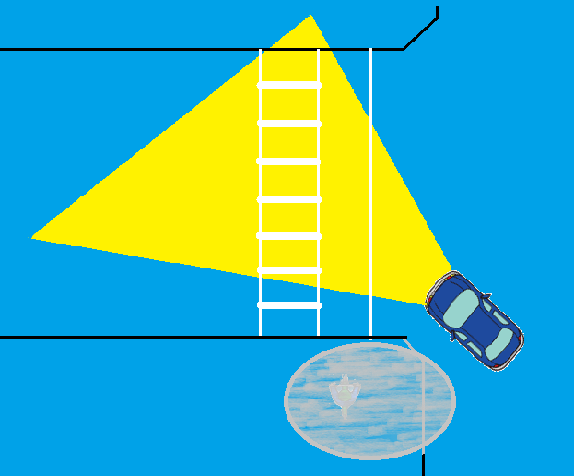  ○ 対向車同士のライトが交差した範囲は真っ白になるため、全く何も見えなくなる「蒸発現象」があることにも触れる。

『３ 自転車の安全利用⑥』
◎ 降雪、積雪、凍結時における自転車走行中の危険と安全な乗り方
高校３年生
ねらい | 降雪、積雪、凍結時における自転車走行中の危険性について理解する。
チェック  ポイント | 降雪、積雪、凍結時における自転車走行中の危険性について理解できたか。
指導内容 |  | 学習内容 | 指導上の留意点
◎ 降雪時における自転車走行中の危険と安全な乗り方  ◎ 積雪、凍結時における自転車走行中の危険と安全な乗り方 |  | ○ 降雪時における自転車走行中の危険性について話し合う。  ・ 視界が悪くなる。  ・ 雪が目に入り、安全を確認できにくくなる。  ・ 車からも自転車が見えにくくなる。  ・ 雪が積もって滑りやすくなる。  ○ 降雪時における自転車走行中の危険防止策について話し合う。  ・ 自転車を使用しない。  ・ 目立つ色の服（黄、赤色など）を着用する。  ・ 乗車前に、ライト・反射器材（尾灯を含む。）を点検する。  ・ 反射材（反射シールや反射材付きタスキ等）を活用する。  ・ いつも以上にスピードを控えて慎重な運転を心掛ける。  ・ 自転車から降りて、押して歩く。  ・ 「急」が付くことをしない。  （急ハンドル、急ブレーキ、急加速等）  ○ 積雪、凍結時における自転車走行中の危険について話し合う。  ・ 路面が凍っているので、ハンドル操作がうまくできない。  ・ 路面が凍っている（濡れている）のでスリップしやすく、ブレーキが効きにくい。  ・ 積雪のより道路の幅員が狭くなる。  ・ 走行中の車がスリップするなど、予想できない動きをする。  ・ 靴やペダルが濡れて滑りやすくなり、ペダルを踏み外すおそれがある。  ・ 直近の路面に気をとられ、周囲への注意が散漫になりやすい。  ・ 雪に太陽が反射して視界が悪くなる。  ○ 積雪、凍結時の自転車走行中の危険防止策について話し合う。  ・ 自転車を使用しない。  ・ 自転車から降りて、押して歩く。  ・ いつも以上にスピードを控えて慎重な運転を心掛ける。 | ○ できるだけ自転車を使用しないようにすることが大切であることを理解させる。  ○ できるだけ自転車を使用しないことが大切であることを理解させる。

『３ 自転車の安全利用⑦』
◎ 危険な乗り方と交通違反
◎ 違反行為の迷惑性
高校３年生
ねらい | 二人乗りや傘差し運転等が、危険な乗り方で交通違反になることを認識し、その危険性と迷惑性に気付く。
チェック  ポイント | 危険な乗り方を認識し、その危険性と迷惑性につい気づき、正しい乗り方を理解できたか。
指導内容 |  | 学習内容 | 指導上の留意点
◎ 危険な乗り方と交通違反  ◎ 違反行為の迷惑性 |  | ○ 交通違反になる乗り方を例示し、どのような危険があるか考察する。  《二人乗り》  ・ 二人乗りは、ハンドル操 作が不安定になり、バランスを崩しやすく、歩行者や車等と衝突しそうになったり、危険回避が必要な時に対応が遅れ、危険である。  《無灯火運転》  ・ 夜間に、ライトを点灯し ないと、自分自身が障害物等に気付くのが遅れるのはもちろん、車の運転者や歩行者からの発見も遅れるので、大変危険である。  《傘差し運転・運転中の携帯 電話の使用》  ・ 傘で視界が遮られたり、携帯電話に集中してしまい、周囲の状況把握が疎かになり危険である。  ・ いずれも、片手運転になり、正常なハンドル操作やブレーキ操作ができないので、大変危険である。  《並進》  ・ 自転車で並進すると、車や歩行者の通行の邪魔になり、無理な追い越し等を誘発する危険がある。  《信号無視》  ・ 信号機のある交差点で、信号を守らずに進行すると、車や歩行者等と衝突する危険がある。  《一時不停止》  ・ 一時停止の道路標識や停止線がある交差点では、必ず一時停止し、左右の安全確認を確実にする。  ・ 一時停止の標識や停止線を無視して交差点に進入したり、見通しの悪い交差点や、狭い道路から広い道路に出る時、自宅の駐車場等から出る時に、一時停止せずに通行するのは、左右から来る車や歩行者等と衝突する危険がある。  ○ 駐輪をテーマに、「なぜ、自転車を駐輪する所（駐輪場）は決められているのか」を発表する。  ・ 自分勝手な駐輪は･･･  ① 歩道上の駐輪は、歩行者の通行の妨げになり、特に点字ブロックの上に駐輪すると、目の不自由な方が、接触し転倒するおそれもある。  また、普通自転車通行可の歩道では、他の自転車の通行の妨げにもなる。  ② 道路上の駐輪は、他の車（路線バス等）の交通の妨げになる。  ③ 災害時等の避難の妨げや緊急車両（パトカーや消防車等）の通行の妨害になる。  等、ルールを守らなければ、他の交通機関や人に、多大な迷惑がかかる。 | ○ 交通ルールを守ることが、安全運転に繋がることを理解させる。  ○ 二人乗り等の禁止  道路交通法第57条に規定  違反すると･･･  ２万円以下の罰金又は科料が科せられる。  ○ 京都府道路交通規則第９条第１号に定められている。  ○ 夜間のライト点灯義務  道路交通法第52条第１項に規定  違反すると･･･  ５万円以下の罰金が科せられる。  ○ 傘差し運転の禁止は、道路交通法第71条第６号（罰則：５万円以下の罰金）により、京都府道路交通規則第12条第９号が定めている。  また、京都府自転車の安全な利用の促進に関する条例には、第３条第１項第２号に携帯電話やイヤホン、ヘッドホンの使用しながらの運転禁止、同条第１項第４号に、歩行者がいる歩道における、傘を使用しながらの運転禁止が定められている。  ○ 並進の禁止  道路交通法第19条に規定  違反すると･･･  ２万円以下の罰金又は科料が科せられる。  ○ 但し、「並進可」の道路標識がある道路では２台まで並進できる。(道路交通法第63条の５)  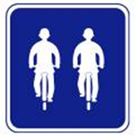  ○ 信号機の信号等に従う義務  道路交通法第７条に規定  違反すると･･･  ３月以下の懲役又は５万円以下の罰金が科せられる。  ○ 信号機のある交差点の渡り方や信号機の意味については、『３自転車の安全利用③』を参照  ○ 一時停止  道路交通法第43条に規定  違反すると･･･  ３月以下の懲役又は５万円以下の罰金が科せられる。  ○ 信号機のない交差点の通行方法については、『３自転車の安全利用③』を参照  ○ 自分勝手な行動が、他人に迷惑をかけることを再認識させ、ルールを遵守することの大切さを理解させる。

イラスト等資料集

【活用の仕方】
このイラスト集は、場面例や解説の時に使う資料として、また、パワーポイントを作成する時に活用できます。
例えば、この資料集の素材
・１－④
・２－① （３台）
・２－⑨
を使い、コピーして貼り付け、矢印を足すだけで
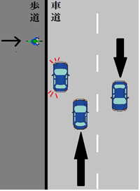

が作れます。後は、この場面図を使って自転車にはどんな危険があるか考えさせましょう。
このように、イラスト集にある素材を使って簡単に場面図が作成でき、また、
１つ作成すれば、データの保存ができるので、使い回しができるという便利さがあります。
他にも、何点か例示しておきます。

【例】
①
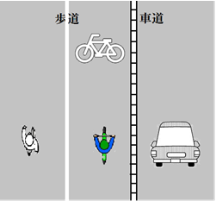
《使用素材》
・ １－②（道路図）
・ ２－⑫（歩行者）
・ ２－⑨（自転車）
・ ２－④（車）

②
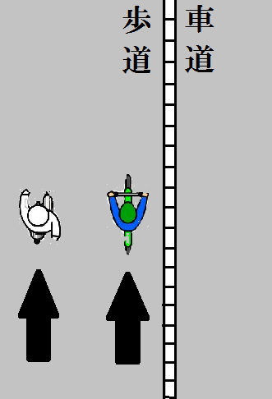
《使用素材》
・ １－①（道路図）
・ ２－⑫（歩行者）
・ ２－⑨（自転車）
・ 矢印

③
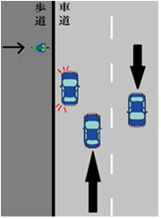
《使用素材》
・ １－④（道路図）
・ ２－①（車３台）
・ ２－⑨（自転車）
・ 矢印

④
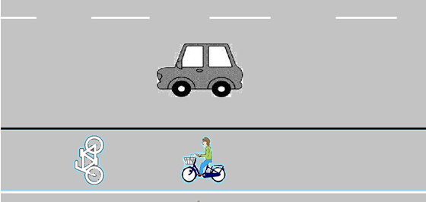

《使用素材》
・ １－⑥（道路図） ・ ２－②（車）
・ ２－⑩（自転車）

《素材》
１ 各種道路図

① ②
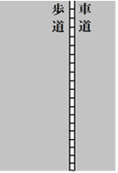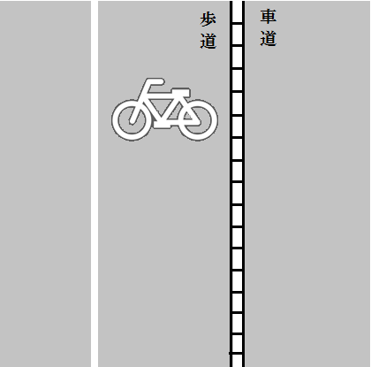

③ ④
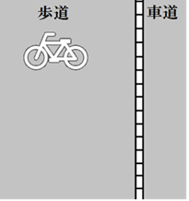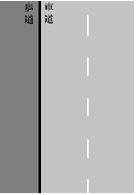

⑤ 自転車専用通行帯
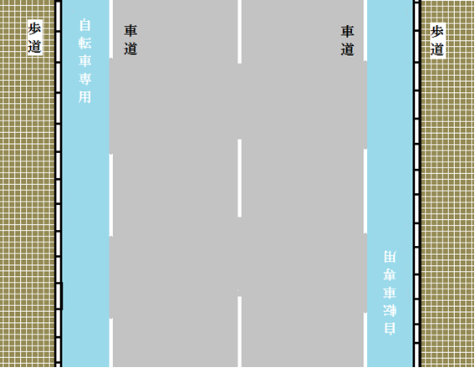
⑥ 自転車道
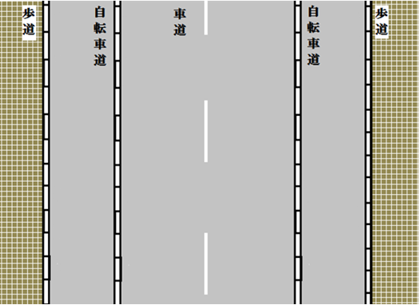

⑦
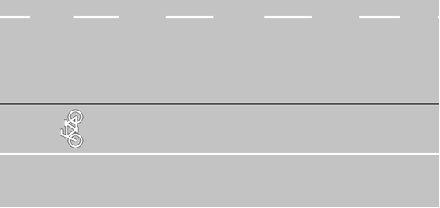

⑧
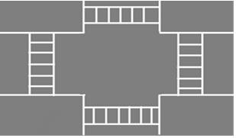

⑨
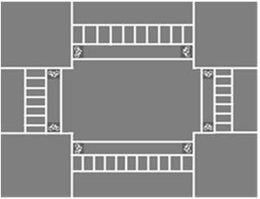

⑩
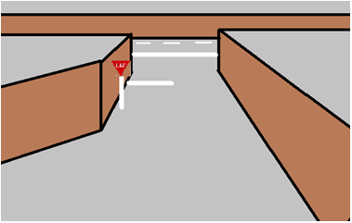

２ パーツ（くるま、バイク、自転車、歩行者）

① ②
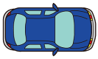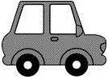

③ ④
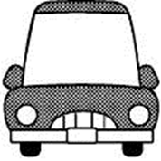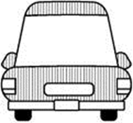

⑤ ⑥ ⑦
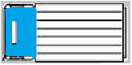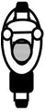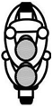

⑧ ⑨ ⑩
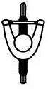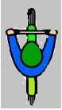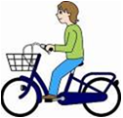

⑪ ⑫ ⑬
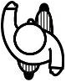

３ 標識・標示・信号機
① 一時停止 ② 自転車と歩行者専用 ③ 並進可
（普通自転車の歩道通行可）
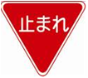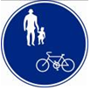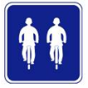

④ 一方通行 ⑤ 補助標識 ⑥ 自転車歩道通行可等標示
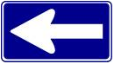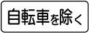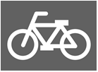

⑦ 信号機 ⑧ 歩行者用信号機 ⑨ 自転車歩行者専用の標示
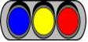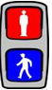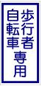

４ 各種イラスト
① 自転車
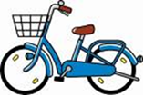

② 自転車の点検
ハンドルは、前輪と直角にしっかりと固定されているか？
警音器（ベル）はちゃんと鳴るか？

ブレーキは前後輪共に効くか？
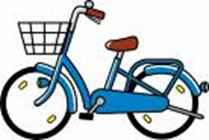
ライトは正常に点灯するか？
反射器材（尾灯を含む）はちゃんと付いているか？
タイヤの空気は入っているか？
チェーンはゆるんでいないか？
ペダルは歪んでいないか？

③ 信号機

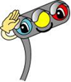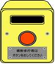

④ 交差点

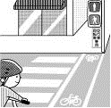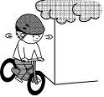

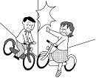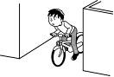

⑤ 歩道通行

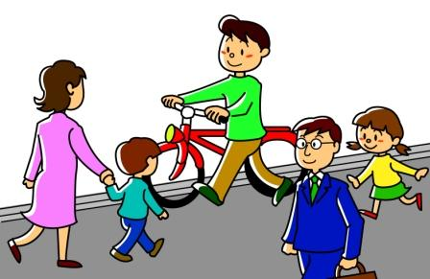

⑥ 飛び出し
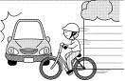

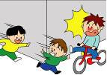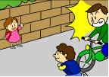

⑦ 信号無視 ⑧ 一時停止

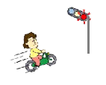

⑨ 並進走行 ⑩ 並進（お喋り）
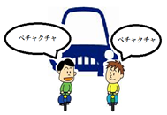

⑪ 無灯火運転 ⑫ 無灯火運転
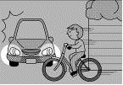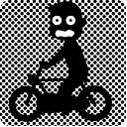

⑬ 携帯電話使用 ⑭ 傘差し運転

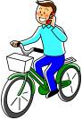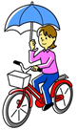
⑮ ２人乗り ⑯ ヘルメット装着

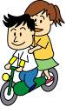

⑰ 死角


※ 赤い部分が運転者からは死角になる。

⑱ 内輪差

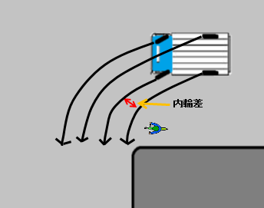
５ 写真素材集
① ペダルの踏み方の比較写真
正 解 誤
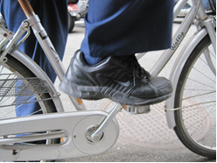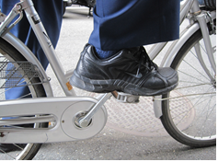

誤
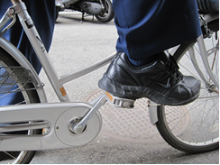
② ブレーキの握り方

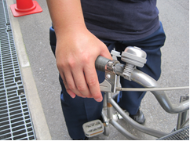

③ 見通しの悪い交差点と路側帯
《停止線のない交差点》
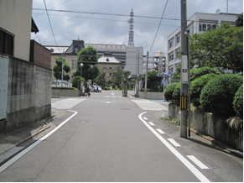
《停止線のある交差点》
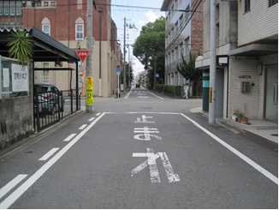
《白色の１本線の路側帯》 《白色の点線と１本線の路側帯》

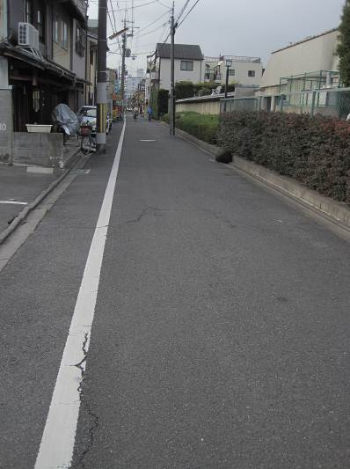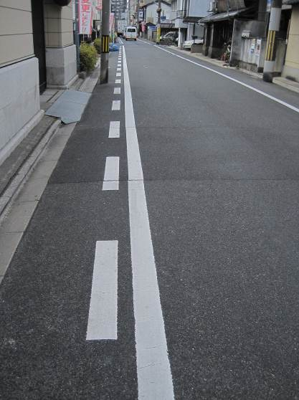
自転車の通行可能 自転車の通行可能
車両の駐・停車可能 車両の駐・停車禁止

《白色の二本線の路側帯》 《自転車専用通行帯》
(歩行者専用路側帯）

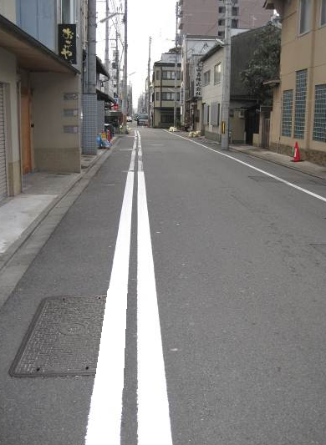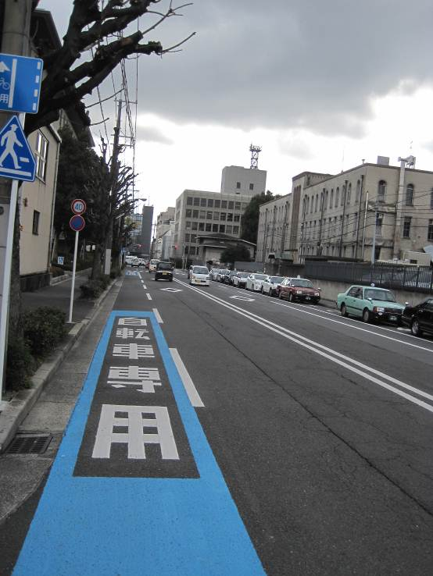
歩行者専用路側帯は、
自転車は通れない。
車両の駐・停車禁止

④ 横断歩道等
《横断歩道》
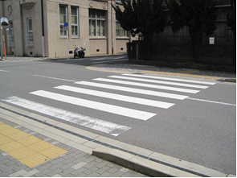

《自転車横断帯》
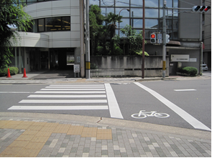

⑤ 反射材写真
《反射材がない時》 《反射材がある時》
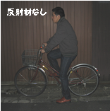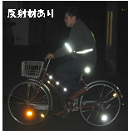

⑥ 自転車右左折時の合図
左折時
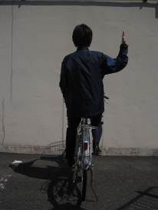
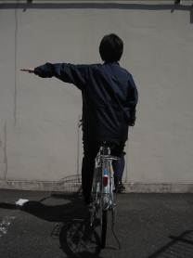

右折時
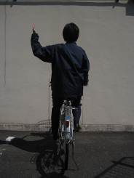
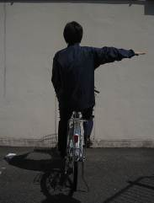

徐行又は停止 後退
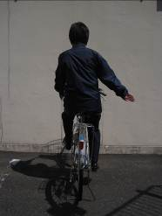
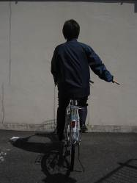

高等学校用「自転車交通安全教育指導資料」
製作・編集：京都府教育委員会･ 京都府警察本部交通企画課
平成25年４月 初版

